**Prodejní výstava originálních výrobků**

**z keramiky a pedigu**

***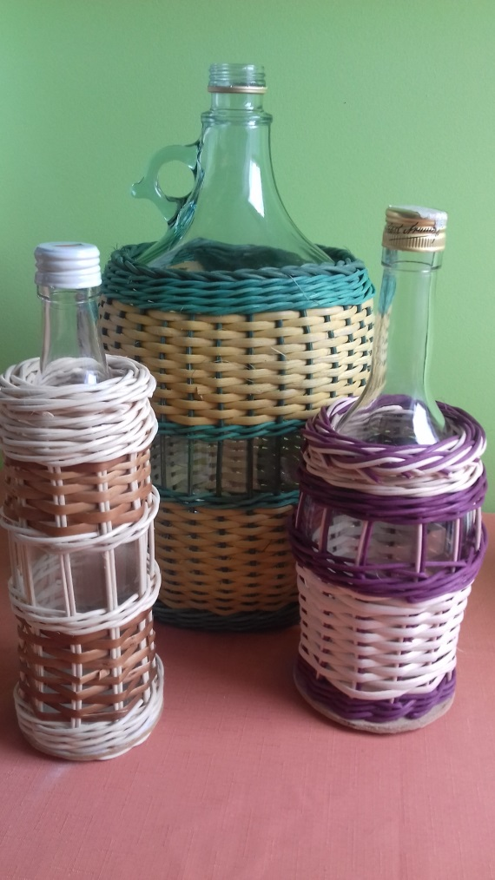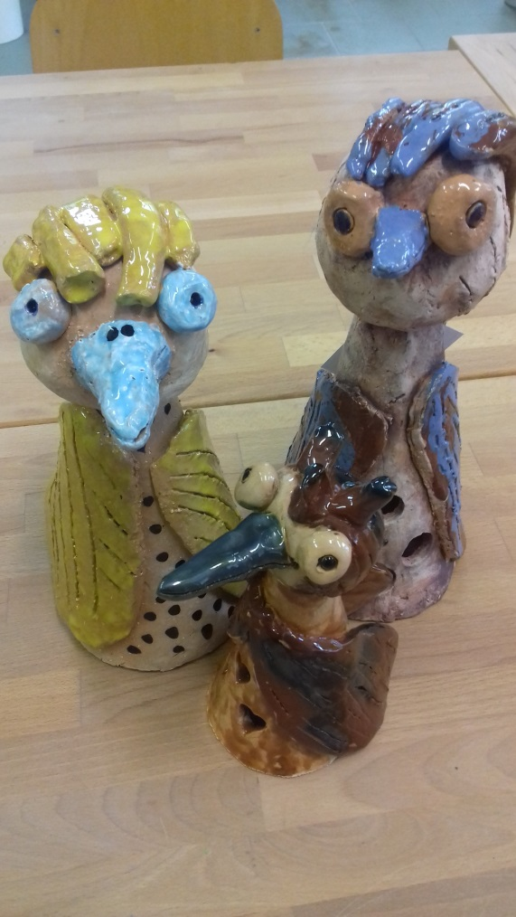*1.6.2018 v Arboretu Frýdek-Místek, Na Bažinách**

* **Od 9,30 hod. bude probíhat výstava keramiky a výrobků z pedigu z denního stacionáře oddělení dílen**
* **V 10,30 hod. začne komentovaná prohlídka Arboreta**
* **Od 12,00 hod. do 16,00 hod. je možné si vystavované výrobky zakoupit**
* **Celá akce bude ukončena v 16,00 hodin**

**V případě deště bude akce zrušena, aktuální informace ke konání akce bude viset 1.6.2018 v 8,00 hod. na stránkách** [**www.zirafafm.cz**](http://www.zirafafm.cz) **v aktualitách**

***Výstavu pořádá Žirafa- Integrované centrum Frýdek-Místek, p.o.***

***za spolupráce společnosti TS a.s.***

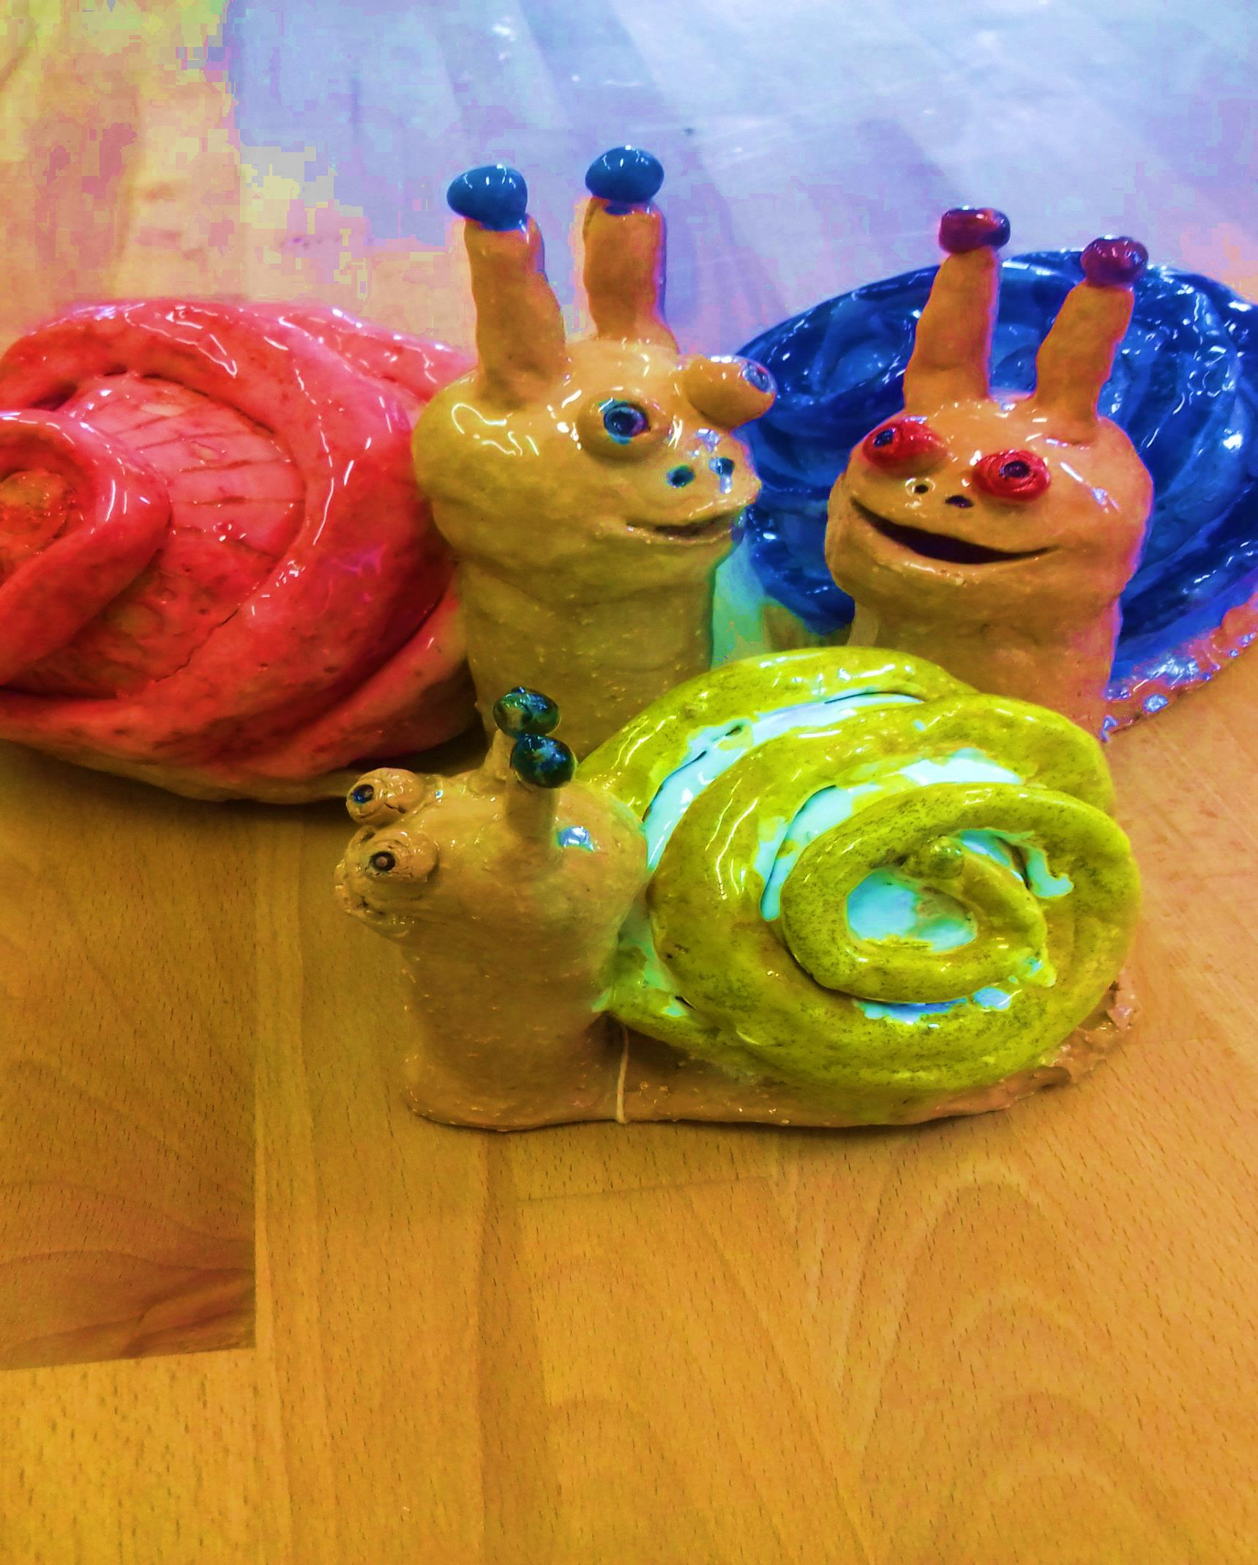***Prodejní výstava originálních výrobků***

***z keramiky a pedigu***

***1.6.2018 v Arboretu Frýdek-Místek, Na Bažinách***

* ***Od 9,30 hod. bude probíhat výstava keramiky a výrobků z pedigu z denního stacionáře oddělení dílen***
* ***V 10,30 hod. začne komentovaná prohlídka Arboreta***
* ***Od 12,00 hod. do 16,00 hod. je možné si vystavované výrobky zakoupit a odnést***
* ***Celá akce bude ukončena v 16,00 hodin***

*V případě deště bude akce zrušena, aktuální informace ke konání akce bude viset 1.6.2018 v 8,00 hod. na stránkách* [*www.zirafafm.cz*](http://www.zirafafm.cz) *v aktualitách*

*Výstavu pořádá Žirafa-Integrované centrum Frýdek-Místek, p.o.*

*za spolupráce TS a.s. Frýdek-Místek*